INDICAÇÃO Nº 430/2014

Sugere ao Poder Executivo Municipal refazer guia e calçada na Rua do Comércio, defronte ao número 1285, no Jardim Esmeralda.

Excelentíssimo Senhor Prefeito Municipal,

Nos termos do Art. 108 do Regimento Interno desta Casa de Leis, dirijo-me a Vossa Excelência para sugerir que, por intermédio do Setor competente, seja refeita a guia e a calçada na Rua do Comércio, defronte ao número 1285, no Jardim Esmeralda.

**Justificativa:**

Conforme visita realizada, este vereador pôde constatar que neste local a calçada e a guia estão totalmente danificadas, devido à extração de uma árvore. Desta forma é necessário providências no local.

Plenário “Dr. Tancredo Neves”, em 28 de janeiro de 2.014.

**Ademir da Silva**

-vereador-

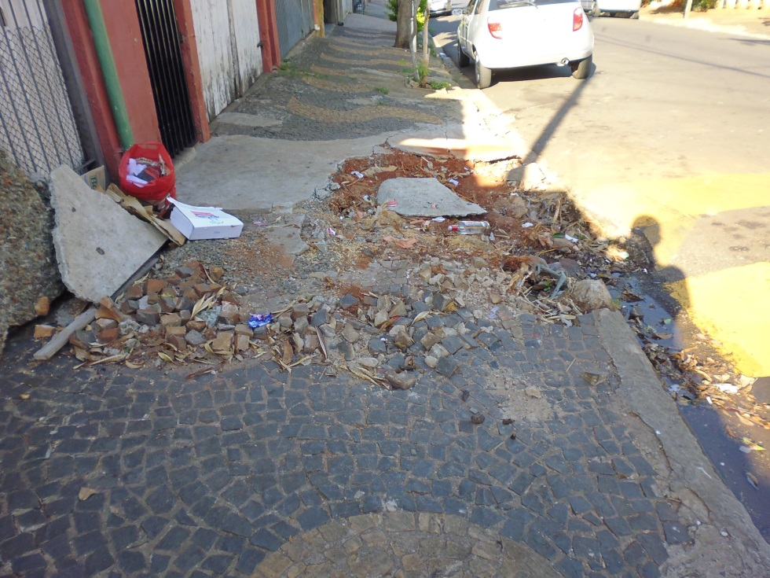

Refazer guia e calçada na Rua do Comércio, defronte ao número 1285, no Jardim Esmeralda.

**Ademir da Silva**

-vereador-